政 府 采 购
招 标 文 件

招标代理：新疆正昊建设工程项目管理有限公司

招标文件

工程名称：皮山县食用菌生产车间（二期）建设项目（养菌架采购）（二次）
招 标 人（盖章）：皮山县农业农村局
联 系 人：崔建栋
电 话：0903-6422146
详细地址：皮山县

招标代理机构（盖章）：新疆正昊建设工程项目管理有限公司
项目负责人：王玲
电 话：13319038899
详细地址：和田市台北西路354号1栋2号

招投标监督管理机构备案登记栏
本招标文件已报备

项目名称：皮山县食用菌生产车间（二期）建设项目（养菌架采购）（二次）

备案日期：
皮山县政府采购管理办公室

第一部分 采购公告
第二部分 投标须知
A 说明及注意事项
1．适用范围
2．定义
3．合格的投标人
4．联合体投标
5．投标保证金
6．投标有效期
7．招标文件的澄清
8．招标文件的澄清
9．投标费用
B 投标文件的编写
10．一般要求
11．投标文件由以下部分构成
12．报价
13．投标文件的签署及规定
C 投标文件的递交
14．投标文件的密封和标记
15．投标文件的递交
16．投标文件的修改
17．投标文件的撤回、修改、补充
18．迟到的投标文件
D 开标和评标
19．开标
20．评标委员会组成及职责
21．评标委员会履行的义务
22．评标工作程序
23．评标过程的保密性
E 评标文件及标准
24．评标方法
25．授受和拒绝任何或所有投标的权力
F 中标及合同签订
26．中标通知
27．合同签订
G 法律责任
28．法律责任
H 验收
29．货物验收
I 质疑与投诉
30．质疑
31．投诉
第三部分 清单及说明
第四部分 采购合同（范本）
第五部分 投标文件内容及格式
1.投标承诺书
2.法定代表人授权委托书
3.投标人提供的证件一览表
4.开标一览表
5.投标货物名称、规格、数量及报价明细表
6.备品备件供应清单及价格明细表
7.投标货物技术说明
8.主要业绩表
9.服务承诺书
10.投标单位（供应商）反商业贿赂承诺书

第一部分 采购公告
皮山县食用菌生产车间（二期）建设项目（养菌架采购）
（二次）公开招标公告
一、招标项目编号： PSXZC2019-118号
二、采购组织类型：分散采购-分散委托中介
三、招标项目概况
标项序号 | 标项名称 | 预算金额(元) | 简要规格描述 | 备注
1 | 皮山县食用菌生产车间（二期）建设项目（养菌架采购）（二次） | 15821980 | 养菌架8500套 | 具体规格参数详见招标文件
四、投标供应商资格要求:
1、供应商必须符合《中华人民共和国政府采购法》第二十二条规定：具有独立承担民事责任的能力、具有良好的商业信誉和健全的财务会计制度、具有履行合同所必需的设备和专业技术能力、有依法缴纳税收和社会保障资金的良好记录、参加政府采购活动前三年内在经营活动中没有重大违法记录，法律、行政法规规定的其他条件：
2、经年审合格（三证合一）的营业执照；
3、近三年内（本项目投标截止期前）在“信用中国（www.creditchina.gov.cn）”被列入失信被执行人、企业经营异常名录、重大税收违法案件当事人名单、政府采购严重违法失信名单（尚在处罚期内的）；在“中国政府采购网（www.ccgp.gov.cn）”被列入政府采购严重违法失信行为记录名单的（尚在处罚期内的）；在“国家企业信用信息公示系统（http://www.gsxt.gov.cn）”列入经营异常名录信息、列入严重违法失信企业名单（黑名单）信息；
4、企业负责人为同一人或者存在直接控股、管理关系的不同投标人，不得参加同一合同项下的政府采购活动。否则，皆取消投标资格；
5、本项目不接受联合体投标，不接受进口产品。
五、招标文件的报名/发售时间、地址、售价:
1．报名（发售／获取）时间：2019-09-27至 2019-10-16上午：10:00-14:00 下午：16:00-20:00
2．报名（发售／获取）地址：在新疆政府采购网该采购公告附件中的招标（采购）文件可直接下载。
3．标书售价(元)：200/份（开标现场缴纳招标文件费）。
4.投标人购买标书时应提交的资料：无，在开标时一并进行资格审核
六、投标截止时间：2019-10-17 16:30:00
七、投标地址：皮山县政府投资交易中心四楼开标二室（新城区东经2路南端）
八、开标时间：2019-10-17 16:30:00
九、开标地址：皮山县政府投资交易中心四楼开标二室（新城区东经2路南端）
十、投标保证金：

序号 | 标项名称 | 投标保证金金额（元） | 开户银行 | 收款账号 | 交付方式 | 备注
1 | 皮山县食用菌生产车间（二期）建设项目（养菌架采购） | 310000 | 皮山县农村信用合作联社 | 878010012010101011990 | - 由投标人基本账户汇出，且不得以分公司的名义转账；2、投标保证金需在2019年10月16日20：00前到账，超过时间则不予认可。  3、投标单位须在汇款单备注栏标明：XXX项目XXX包段（标段）及项目编号4、 账户名称：皮山县政府投资交易中心，行号：402896400017
十一、其他事项：
1、本项目公告期限为5个工作日，供应商认为采购文件使自己的权益受到损害的，可以自收到采购文件之日（发售截止日之后收到采购文件的，以发售截止日为准）或者采购文件公告期限届满之日（公告发布后的第6个工作日）起7个工作日内，以书面形式向采购人和采购代理机构提出质疑。质疑供应商对采购人、采购代理机构的答复不满意或者采购人、采购代理机构未在规定的时间内作出答复的，可以在答复期满后十五个工作日内向同级政府采购监督管理部门投诉。
2、采购项目需要落实的政府采购政策
（一）根据财政部、工业和信息化部关于印发《政府采购促进中小企业发展暂行办法》的通知(财库[2011]181号)，投标人及其所投产品的制造商均属于《工业和信息化部、国家统计局、国家发展和改革委员会、财政部关于印发中小企业划型标准规定的通知》(工信部联企业[2011]300号)中规定的小型、微型企业标准的，按招标文件格式提供《中小企业声明函》等政府采购政策。
十二、联系方式
- 采购代理机构名称：新疆正昊建设工程项目管理有限公司
联系人：王玲 联系电话：13319038899
地址：和田市台北西路354号1栋2号
2、采购人名称：皮山县农业农村局
联系人：崔建栋 联系电话：0903-6422146
3、同级政府采购监督管理部门名称：皮山县政府采购办
联系人：张勇 监督投诉电话：0903-7864616

​皮山县农业农村局 新疆正昊建设工程项目管理有限公司
2019年9月26日 2019年9月26日

特别提醒：
- 投标企业请认真核实营业执照经营范围，开标时监督小组将严格按照营业执照经营范围核实，无经营范围的企业一切责任将由贵公司自行承担。
- 由投标人基本账户汇出，且不得以分公司的名义转账，投标保证金需在2019年10月16日20：00前到账，超过时间则不予认可。投标单位须在汇款单备注栏标明：XXX项目XXX包段（标段）及采购项目编号。该项目不换取保证金收据，由银行出具投标企业保证金缴纳情况。晚于规定时间缴纳保证金的企业一切责任将由贵公司自行承担。

第二部分 投标须知前附表
序号 | 条款名称 | 说明和要求
1 | 采购人 | 名 称：皮山县农业农村局  联系人：崔建栋  电 话：0903-6422146
2 | 代理机构 | 名 称: 新疆正昊建设工程项目管理有限公司  地 址: 和田市台北西路354号1栋2号  联系人: 王玲  电 话:13319038899 0903-6182688
3 | 采购项目名称 | 皮山县食用菌生产车间（二期）建设项目（养菌架采购）（二次）
4 | 资金来源 | 扶贫资金
5 | 采购概算价 | 15821980元，(此预算为最高报价，超过为无效报价)  投标报价高于预算限价按废标处理，敬请投标人注意！
6 | 采购方式 | 公开招标
7 | 评标方法 | 最低投标价法
8 | 交货地点 | 业主指定地点（皮山县农业农村局指定）
9 | 质量保修期 | 3年
11 | 联合体投标 | 不接受
12 | 考察现场、标前答疑会 | 招标采购单位认为有必要，另行书面通知
13 | 投标人对招标文件提出质疑的时间 | 自招标文件发售时间起的七个工作日内
15 | 构成招标文件的其他文件 | 招标文件的澄清、修改书及有关补充通知为招标文件的有效组成部分
16 | 投标截止时间 | 2019年10月17日16：30（北京时间）
17 | 投标有效期 | 30日历天（从投标截止之日算起）
18 | 投标保证金 | 投标保证金的形式：转账、汇款  投标保证金的金额：310000.00元(叁拾壹万元整)  投标保证金缴纳账户：  账户名称：皮山县政府投资交易中心  帐号：8780 1001 2010 1010 11990  开户银行：新疆皮山县农村信用合作联社  行号：402896400017  注：1、由投标人基本账户汇出，且不得以分公司的名义转账。  2、投标保证金需在2019年10月16日20：00前到账，超过时间则不予认可。  3、投标单位须在汇款单备注栏标明：XXX项目XXX包段（标段）及项目编号。
19 | 备选投标方案和报价 | 不接受备选投标方案和多个报价
20 | 签字盖章 | 投标人必须按照招标文件的规定和要求签字、盖章（法人代表的签字  可用具有法定效力的签字章）
21 | 投标文件份数 | 投标文件：正本壹份加电子版（密封）、副本肆份（密封）  各类证件原件及复印件（含：1、经年审合格（三证合一）的营业执照；2、法定代表人为投标人的需提交法人身份证和法定代表人身份证明；授权委托人作为投标人需提交法定代表人授权委托书及身份证并签字加盖公章；3、被委托人必须是投标单位正式员工，需提供社保部门出具最少近一个月的缴纳社保证明（社保缴费凭证及个人明细表）(密封且与投标文件中所提供的相一致)。
22 | 投标文件的装订 | 正本、副本分别装订。不得采用活页装订，否则按废标处理。
23 | 投标文件封面的标注 | 投标文件正本和副本的封面上均应标明：投标项目名称、项目编号、  分包号（如有分包）、投标人名称、年月日；并分别在右上角标明“正  本”和“副本”字样，并加盖单位公章。
24 | 投标文件外层密封袋的标注 | 招标项目名称、招标编号、分包号（如有分包）、投标人名称、年 月  日
25 | 递交投标文件的地点 | 皮山县政府投资交易中心四楼开标二室（新城区东经二路南端）
26 | 评标委员的组建 | 评标委员会构成：7人或7人以上单数组成，业主专家1人；评标专  家确定方式：由招标代理在开标前72小时在新疆维吾尔自治区政府  采购专家库中随机抽取此次评标专家。
27 | 开标时间和地点 | 开标时间：2019年10月17日16:30（北京时间）  开标地点：皮山县政府投资交易中心四楼开标二室（新城区东经二路  南端）
28 | 关于操作说明 | 投标单位所提供关于设备的操作说明如果是英文必须附翻译后中文  说明
29 | 关于运距补充说明 | 业主指定地点或合同中指定地点
30 | 履约保证金 | 合同签订前缴纳中标价的10%履约保证金。
31 | 其他说明 | 特别提醒：  1、所有投标人的报价高于采购预算额度视为无效报价（即作否决投  标处理）。  2、所有投标人的报价明显低于其他投标报价或者在设有标底时明显  低于标底，使得其投标报价可能低于其个别成本的，应当要求该投标  人作出书面说明并提供相应证明材料。投标人不能合理或者不能提供  相应证明材料的，由评标委员会认定该投标人以低于成本报价竞标，  其投标视为无效标处理。
31 | 补充说明
投标人应保证在本项目使用的任何产品和服务（包括部分使用）时，不会产生因第三方提
出侵犯其专利权、商标权或其它知识产权而引起的法律和经济纠纷，如因专利权、商标权
或其它知识产权而引起法律和经济纠纷，由投标人承担所有相关责任的同时不得耽误本项
目供货。
备注：1、本须知前附表的条款号是与后面招标文件的内容相对应，如有矛盾，应以投标须知前附表为准。

A 说明及注意事项
1． 适用范围
1.1 本招标文件仅适用于本招标公告中所述的招标项目。
2． 定义
2.1 “招标人”系指皮山县农业农村局
2.2 “投标人”系指向招标人提交投标文件的制造商或供应商；
2.3 “采购人”系指实际购买使用标的物的单位即皮山县农业农村局
2.4 “采购项目”“皮山县食用菌生产车间（二期）建设项目（养菌架采购）（二次）”
2.5 “服务”系指招标文件规定投标人须承担的运输、安装、技术服务、售后服务和其它类似的义务。
2.6 投标人需在合同签订后30日内将所有货物送至招标人指定地点且安装完成。
3． 合格的投标人
3.1 具有独立法人资格，且有独立承担民事责任的能力，有相关的经营范围。
3.2 遵守国家法律、行政法规，具有良好的信誉和诚实的商业道德，有依法缴纳税收和社会保障资金的良好记录
3.3 承诺履行中华人民共和国政府采购有关规定；
3.4 具有履行合同的能力和良好的履行合同的记录，及履行合同所必需的设备和专业技术能力
3.5 良好的资金、财务状况健全的财务会计制度
3.6 生产或销售的产品符合中国政府规定的相应技术标准和环保标准；
3.7 参加政府采购活动近三年内，在经营活动中没有重大违法记录。
3.8 满足本招标文件规定的要求。
3.9 财政部及省级人民政府规定的其它条件。
3.10 制造商出具的有效授权委托书。
4. 联合体投标
4.1 两个以上供应商可以组成一个投标联合体，以一个投标人的身份投标。
4.2 以联合体形式参加投标的，联合体各方均应当符合政府采购法第二十三条规定的条件和前面第3条的内容。根据采购项目的特殊要求规定投标人特定条件的，联合体应符合采购人规定的特定条件。
4.3 联合体各方之间应当签订共同投标协议，明确约定联合体各方承担的工作和相应的责任，并将共同投标协议连同投标文件一并提交。联合体各方签订共同投标协议后，不得再以自己名义单独在同一项目中投标，也不得组成新的联合体参加同一项目投标。
4.4 本项目不接受联合投标体。
5． 投标保证金
5.1 投标保证金的形式：转账
投标保证金的金额：310000.00元(叁拾壹万元整)
投标保证金缴纳账户：
账户名称：皮山县政府投资交易中心
帐号：8780 1001 2010 1010 11990
行号：402896400017
开户银行：新疆皮山县农村信用合作联社
注：投标保证金在下载招标文件后的第二日，由投标单位的基本账户转至皮山县政府采购办指定账户，保证金收据截至时间为2019年10月16日北京时间20：00之前到账。
5.2 招标人不接受非银行款项以外的有价证券抵押、货物抵押、存单抵押、往来款项抵押等形式作为投标保证金；
5.3 联合体投标的，可以由联合体中的一方或者共同提交投标保证金，以一方名义提交投标保证金的，对联合体各方均具有约束力。
5.4 中标人的投标保证金，在签订采购合同后，7个工作日内无息退还。
6． 投标有效期
6.1 从投标截止起，投标报价的有效期为30天；
6.2 特殊情况下，在投标有效期满之前，招标人可以以书面形式要求投标人同意延长投标有效期。投标人可以以书面形式拒绝或接受上述要求。对于接受该要求的投标人，招标人既不要求也不允许其修改投标文件。
7． 招标文件的澄清
7.1 澄清是指招标人对招标文件中的遗漏、词义表述不清或对比较复杂的事项进行说明；
7.2 投标人对招标文件如有疑点，可要求澄清。投标人应在投标截止日7天前按招标文件中载明的地址，以书面形式（包括信函、传真）通知招标人。招标人将视情况确定采用适当方式予以澄清，或以书面形式予以答复，并在其认为必要时，将不标明查询来源的书面答复发给已购买招标文件的每一投标人，投标人在收到通知后应立即以传真或其他书面形式予以确认收到。
8． 招标文件的修改
8.1 在投标截止前，招标人可主动地或在解答投标人提出的澄清问题时对招标文件进行修改；
8.2 招标文件的修改内容称为修改文件，是招标文件的组成部分。如有修改文件，招标人应当在提交投标文件截止时间十五日前，在指定的政府采购信息发布媒体上发布更正公告，并以书面形式（包括信函、传真）告知所有招标文件的收受人。投标人则应以传真、信函等书面形式确认已收到修改文件；
8.3 为使投标人有充分时间对招标文件进行研究，招标人可酌情延长投标截止日期，但至少应当在提交投标文件的截止时间三日前，将变更时间书面通知所有招标文件收受人，并在指定的政府采购信息发布媒体上发布变更公告。
9． 投标费用
9.1 投标人参加投标，无论投标结果如何，投标人自行承担所有与投标有关的全部费用
9.2 本项目招标文件每份售价人民币200.00元/份 （贰佰元整）（开标现场缴纳招标文件费）。
9.3 本项目招标代理费与采购人签订合同约定。
9.4 应招标人要求不组织踏勘项目现场。
9.5 本项目采购概算价为：15821980元，投标人投标报价超出此采购概算价做废标处理。

B 投标文件的编写
10． 一般要求
10.1 投标人应仔细阅读招标文件的所有内容，按招标文件的要求提供投标文件，并保证所提供的全部资料真实有效；
10.2 投标文件的语言文字为中文汉字，外语或少数民族文字，必须译成中文汉字；
10.3 投标文件的书面内容不得有模糊不清、加行、涂抹或改写；
10.4 投标文件采用书面方式，采用电子投标文件，如U盘等形式，须同时提供书面投标文件；使用电话投标一概不予接受。
11． 投标文件由以下部分构成
11.1 投标文件由商务部分、技术部分、价格部分和其他部分组成主要包括：投标函、投标报价表、规格响应表、产品配置清单、质量保证承诺书及售后服务承诺书、主要经营业绩、投标资格证明文件以及投标人认为需要加以说明的其他内容等。详见本招标文件第五部分投标文件的内容及格式。签字盖章后，将投标文件采用死页胶装方式装订成册,装订应牢固、不易拆散和换页，不得采用活页装订，否则按无效标处理。
12． 报价
12.1 除招标文件中另有规定外，计量单位为我国法定计量单位；
12.2 投标报价、货款一律使用人民币，以“元”为单位；
12.3 投标报价为本次招标的设备，从采购、运输、卸货至指定地点、安装、验收合格、交付使用及3年保修期(售后服务等)的人民币报价。综合单价包括了设备采购、安装，包括常规配件、易损件的采购、运输、现场施工、检验试验，因质量问题引起的维修和更换、技术指导和培训、成品保护、投标人的利润、税金、政策性文件的规定以及包括原材料涨价等合同明示或暗示的所有一切风险、责任和义务的费用。以及根据所提供图纸、资料结合现场踏勘情况，投标人认为施工现场现有预留、预埋需要增加工作内容的，本次报价必须考虑。
12.4 投标人对每一标的只允许有一个报价，如有优惠折扣等，即在投标承诺书中注明，并做到投标承诺书的总价与投标报价表中的总价一致；
12.5 除非本招标文件约定，对同一标的项目允许提供备选方案而出现二个或以上的报价外，投标人对同一个标的项目有选择的报价，将被拒绝。
13． 投标文件的签署及规定
13.1 投标人应印制投标文件正本壹份、副本肆份。每一份投标文件注明“正本”或“副本”字样。一旦正本与副本有差异，以正本为准。
13.2 投标人如在招标文件提供的格式样本上或格式样本复印件上填写数据和文字作为投标书的，其投标将被拒绝。
13.3 投标文件正本和副本须由投标人法人代表或由法人代表正式授权的投标人代表签字，按规定必须逐页盖章。否则将被视为无效投标。
C 投标文件的递交
14． 投标文件的密封和标记
14.1 投标人应将投标文件“正本”、” 副本”、“各类证件原件及复印件”分别密封，在密封袋上注明项目名称、单位名称、地址、邮政编码、联系人、联系电话及正本”、” 副本”、“各类证件原件及复印件”等字样，密封袋须加盖法人公章或投标专用章以及法定代表人或委托代理人印章，并应确保密封完好，加盖骑缝章。
14.2 投标保证金收据原件应单独递交，不准夹在正本和副本密封袋内。投标保证金收据复印件装订在投标文件内。
14.3 每一密封袋上注明“于2019年10月17日16：30开标之前不准启封”字样。
15． 投标文件的递交
15.1 投标文件应派专人在招标文件中规定的截止时间前送达招标人，由招标人工作人员签收保存。逾期送达的或者未送达指定地点的投标文件招标人不予受理。
15.2 任何单位和个人不得在开标前开启投标文件。
16． 投标文件的修改
16.1 投标人递交投标文件后，可以修改投标文件，但必须在规定的投标截止时间前，用书面形式将修改文本送交招标人。修改文本同样用密封袋密封，注明“修改文件”字样，并按第13.3条和第14.1条以及第14.3条要求签署盖章。修改文件是投标文件的组成部分。
17． 投标文件的撤回、修改、补充
17.1 投标人递交投标文件后，可以撤回、修改、补充投标文件，但必须在投标截止时间之前撤回、修改、补充；
17.2 投标人撤回、修改、补充投标文件时，须向招标人出示加盖有单位公章的公函，或由法人代表本人（出示法人代表证明）、法人代表授权人（出示法人代表授权证明）签字；
17.3 投标截止后，开标前投标人不得撤回和修改补充投标文件。开标后的投标文件不得撤回。但开标前，书面通行知放弃投标的投标文件除外。
18． 迟到的投标文件
18.1 招标人将拒绝接收在投标截止时间后送到的投标文件。

D 开标和评标
19． 开标
19.1 招标人按采购公告中规定的时间和地点公开开标。投标人必须由法人代表或法人代表授权人、技术代表1-2名参加开标会。
19.2 投标人当众查验投标文件的密封状况，经监委、投标人确认无误后，由
招标工作人员根据递交标书的正顺序依次当众拆封，宣读投标人名称，
投标价格、招标文件允许提供的备选投标方案(如有)以及投标文件的其他
主要内容。
19.3 未宣读的投标价格、招标文件允许提供的备选投标方案(如有的话)等实质内容，评标时不予承认。
19.4 开标时，投标文件中开标一览表(报价表)内容与投标承诺书内容不一致的，以开标一览表(报价表)为准。
投标文件的大写金额和小写金额不一致的，以大写金额为准；总价金额与按单价汇总金额不一致的，以单价金额计算结果为准；单价金额小数点有明显错位的，应以总价为准，并修改单价；对不同文字文本投标文件的解释发生异议的，以中文文本为准。
19.5 开标过程由招标人指定专人负责记录，并存档备查。
19.6 开、评标期间，出现符合专业条件的供应商或者对招标文件作出实质响应的供应商不足三家情形的，除采购任务取消情形外，招标人将报财政部门后按照以下原则处理：
（一）招标文件没有不合理条款、招标公告时间及程序符合规定的，同意采取竞争性谈判、询价或者单一来源方式采购；
（二）招标文件存在不合理条款的，招标公告时间及程序不符合规定的，应予废标，并由招标人依法重新招标。
19.7 有下列情形之一的，视为无效投标处理：
（一）应交未交投标保证金的；
（二）未按照招标文件规定要求密封、签署、盖章的；
（三）不具备招标文件中规定资格要求的；
（四）不符合法律、法规和招标文件中规定的其他实质性要求的。
19.8 有下列情形之一的，作废标处理：
(一) 出现10条、11.2、13.3、19.6条第(二)款情形的；；
(二)出现影响采购公正的违法、违规行为的；
(三)投标人的报价均超过了采购预算，采购人不能支付的；
(四)因重大变故，采购任务取消的。
20． 评标委员会组成及职责
20.1 评标工作由招标人负责组织组成评标委员会。评标委员会由采购人代表和有关技术、经济等方面的专家组成，成员人数应当为7人以上（含7人）单数。其中，技术、经济等方面的专家不得少于成员总数的三分之二。开标前随机抽取确定，并在招标结果确定前保密。
20.2 评标事务由评标委员会负责，并独立履行下列职责：
（一）审查投标文件是否符合招标文件要求，并作出评价；
（二）要求投标人对投标文件有关事项作出解释或者澄清；
（三）推荐中标候选供应商名单，或者受招标人委托按照事先确定的办法直接确定中标人；
（四）向招标人或者有关部门报告非法干预评标工作的行为。
21． 评标委员会履行的义务
（一）遵纪守法，客观、公正、廉洁地履行职责；
（二）按照招标文件规定的评标方法和评标标准进行评标，对评审意见承担个人责任；
（三）对评标过程和结果，以及供应商的商业秘密保密；
（四）参与评标报告的起草；
（五）配合财政部门的投诉处理工作；
（六）配合招标采购单位答复投标供应商提出的质疑。
22． 评标工作程序
评标应当遵循下列工作程序：
（一）投标文件初审。初审分为资格性检查和响应性检查。
1、资格性检查。依据法律法规和招标文件的规定，对投标人提供的资格证明文件、投标保证金等进行审查，以确定投标人是否具备投标资格（不接受二次提交证明文件资料）。如果确定投标人无资格或无能力履行合同，其投标将被拒绝。
2、响应性检查。依据招标文件的规定，从投标文件的有效性、完整性和对招标文件的响应程度进行审查，以确定是否对招标文件的实质性要求作出响应。
实质性响应的投标是指投标符合招标文件的所有条款、条件和规定，且没有重大偏离或保留。重大偏离或保留系指将会影响到招标文件中标的清单及技术参数的要求，或限制了采购人权力和投标人义务的规定，而纠正这些偏离将影响到其他投标人的公平竞争地位。
招标人将拒绝被确定为非实质性响应的投标人。
（二）澄清有关问题。对投标文件中含义不明确、同类问题表述不一致或者有明显文字和计算错误的内容，评标委员会可以书面形式（应当由评标委员会专家签字）要求投标人作出必要的澄清、说明或者纠正。投标人的澄清、说明或者补正应当采用书面形式，由其授权的代表签字，并不得超出投标文件的范围或者改变投标文件的实质性内容。
（三）比较与评价。按规定的评标方法和标准，对资格性检查和符合性检查合格的投标文件进行商务和技术评估，综合比较与评价。
（四）推荐中标候选供应商名单。中标候选供应商数量根据采购需要确定，并按顺序排列。
(五)编写评标报告。评标报告是评标委员会根据全体评标成员签字的原始评标记录和评标结果编写的报告，其主要内容包括：
1、招标公告刊登的媒体名称、开标日期和地点；
2、购买招标文件的投标人名单和评标委员会成员名单；
3、评标方法和标准；
4、开标记录和评标情况及说明，包括投标无效投标人名单及原因；
5、评标结果和中标候选供应商排序表；
6、评标委员会的授标建议。
在评标中，不得改变已规定的评标标准、方法和中标条件。
23. 评标过程的保密性
23.1 在评标过程中和评标结束后，评委会的研究情况和所有投标人的商业秘密都属于保密内容；
23.2 有关投标文件的审查、澄清、评估和比较以及有关授予合同的意向一切情况都不得透露给任何投标人或与上述评标工作无关的人员；
23.3 投标人不得干扰招标人的评标活动，否则将撤消其投标资格，并没收其投标保证金。
E 评标方法及标准
24． 评标方法（最低投标价法）
24.1 最低投标价法，评标委员会按照招标文件中规定的各项因素进行综合评审后，在全部满足招标文件实质性要求前提下，依据统一的价格要素评定最低报价，按投标报价由低到高顺序排列，以提出最低报价的投标人作为中标候选供应商或者中标供应商。报价相同的，由采购人或者采购人委托评标委员会按照招标文件规定的方式确定一个参加评标的投标人，招标文件未规定的采取随机抽取方式确定，其他投标无效。

24.2 评标标准
项目 | 序号 | 评审内容 | 评审方法
资格审查 |  |  | 通过 | 不通过
 | 1 | 是否提供合格的企业法人营业执照、国税、地税税务登记证、组织机构代码证（或三证合一）；
 | 2 | 是否按规定提交投标保证金的；
 | 3 | 投标文件是否按照规定进行胶装、标记的；
 | 4 | 投标人未被列入失信被执行人、重大税收违法案件当事人名单、政府采购严重违法失信行为记录名单的（尚在处罚期内的）网页材料；
 | 5 | 投标企业需提供如中标后在本地区内提供售后服务机构的承诺书
 | 6 | 符合《政府采购法》第二十二条规定的条件  （一）具有独立承担民事责任的能力；
 |  | （二）具有良好的商业信誉和健全的财务会计制度；
 |  | （三）具有履行合同所必需的设备和专业技术能力；
 |  | （四）有依法缴纳税收和社会保障资金的良好记录；
 |  | （五）参加政府采购活动前三年内，在经营活动中没有重大违法记录；
响应性  评审 | 1 | 投标文件是否有投标单位法定代表人或其委托代理人（签字或签章）和加盖了投标单位的盖章，投标文件的装订是否符合招标文件要求；
 | 2 | 投标报价是否未超过预算金额；
 | 3 | 投标人是否对同一招标项目做出两个以上报价而未明确效力；
 | 4 | 技术性能、技术参数是否满足招标文件要求；
 | 5 | 货物到货地点是否符合招标文件要求；
 | 6 | 交货期是否符合招标文件要求；
 | 7 | 售后服务最短时间是否满足招标文件要求；
 | 8 | 投标人类似销售业绩是否满足招标文件要求；
 | 9 | 投标文件是否附有招标人不能接受的条件；
25. 接受和拒绝任何或所有投标的权力
25.1 因政策调整或不可抭力因素的影响，为维护国家利益，招标人在授予合同前的任何时候仍有选择和拒绝所有投标和取消招标过程的权力，投标人不得因此而要求招标人承担任何责任。
25.2 招标人有权根据评标情况决定接受其全部或部分的投标。
F 中标及合同签订
26． 中标通知
26.1 评标结束后，招标人将当众宣布评标结果，并在“新疆维吾尔自治区政府采购网”（网址：http://www.ccgp-xinjiang.gov.cn/）上予以公告。公告有效期1个日历天；
26.2 公告期满后，招标人将签发《中标通知书》给中标人；
26.3 招标人不向落标的投标人解释落标原因，不退还投标文件；
26.4 投标人对评标结果有异议的，按本招标文件第30、31条办理。
27． 合同签订
27.1 中标人依据《中标通知书》与采购人签订采购合同，签订时间为《中标通知书》发出之日起7个工作日内；
27.2 采购人不得向中标人提出任何不合理的要求，作为签订合同的条件，不得与中标人私下订立背离合同实质性内容的协议；
27.3 招标文件（含修改文件）、中标人的投标文件（含书面答疑文件）均为签订采购合同的依据；
27.4 招标人在授予合同时有权对货物的数量和服务予以适当的增加或减少，但不得对单价或其他条款和条件做任何改变；
27.5 政府采购合同履行中，采购人需追加与合同货物或服务的，在不改变合同其他条款前提下，签订补充合同，但所有补充合同的采购金额不得超过原合同采购金额的百分之十；
27.6 中标人应当按照合同约定履行义务，完成中标项目。如须将中标项目的非主体、非关键性工作交由他人完成，应在投标文件中载明，并取得招标人同意，接受分包的人应当具备相应的资格条件，并不得再次分包。中标人应该就分包项目向招标人负责，接受分包的人就分包项目承担连带责任。
G 法律责任
28． 法律责任
28.1 投标人有下列情形之一的，处以政府采购项目采购金额千分之五以上千分之十以下的罚款，列入不良行为记录名单，在一至三年内禁止参加政府采购活动，并予以公告，有违法所得的，并处没收违法所得，情节严重的，由工商行政管理机关吊销营业执照；构成犯罪的，依法追究刑事责任：
（一）提供虚假材料谋取中标的；
（二）采取不正当手段诋毁、排挤其他投标人的；
（三）与招标人、采购人、其他投标人恶意串通的；
（四）向招标人、采购人行贿或者提供其他不正当利益的；
（五）在招标过程中与招标人、采购人进行协商谈判、不按照招标文件、投标文件订立合同，或者与采购人另行订立背离合同实质性内容的协议的；
（六）拒绝有关部门监督检查或者提供虚假情况的。
投标人有前款第（一）至（五）项情形之一的，中标无效。
28.2 中标人有下列情形之一的，招标人不予退还其交纳的投标保证金；情节严重的，由财政部门将其列入不良行为记录名单，在一至三年内禁止参加政府采购活动，并予以通报：
（一）中标后无正当理由不与采购人签订合同的；
（二）将中标项目转让给他人，或者在投标文件中未说明，且未经招标人同意，将中标项目分包给他人的；
（三）拒绝履行合同义务的。
H 验收
29． 货物验收
29.1 验收按本招标文件《采购合同》范本一般条款第七条的规定执行。
29.2 验收过程中，采购人将委托专业检测部门对货物本身的性能进行检测验收。
29.3 一次性验收合格的项目(另有规定除外)；因为验收不合格而影响《采购合同》的正常履行，由违约方承担违约责任。
I 质疑与投诉
30． 质疑
30.1 投标供应商对中标公告有异议的，应当在中标公告发布之日起三个工作日内，以书面形式向招标人提出质疑，质疑书应列明理由、依据，加盖单位公章；
30.2 招标人应当在收到投标人书面质疑后七个工作日内，对质疑内容作出答复，但涉及商业秘密内容的除外；
30.3 投标人须对质疑内容的真实性承担责任。
31． 投诉
31.1 质疑供应商对招标人的答复不满意或者招标人未在规定时间内答复的，可以在答复期满后十五个工作日内按有关规定，向同级人民政府财政部门投诉。财政部门应当在收到投诉后三十个工作日内，对投诉事项作出处理决定。
31.2 处理投诉事项期间，财政部门可以视具体情况书面通知招标采购单位暂停签订合同等活动，但暂停时间最长不得超过三十日。

序号 | 产品名称 | 数量(个) | 单价(元) | 合计（元）
1 | 海鲜菇育菌架 | 3760
2 | 海鲜菇灭菌架 | 60
3 | 木耳育菌架 | 4500
4 | 木耳灭菌架 | 180
合计
- 清单及说明

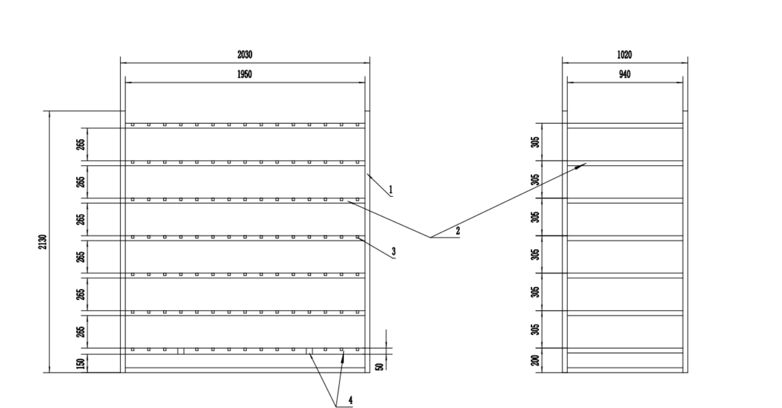

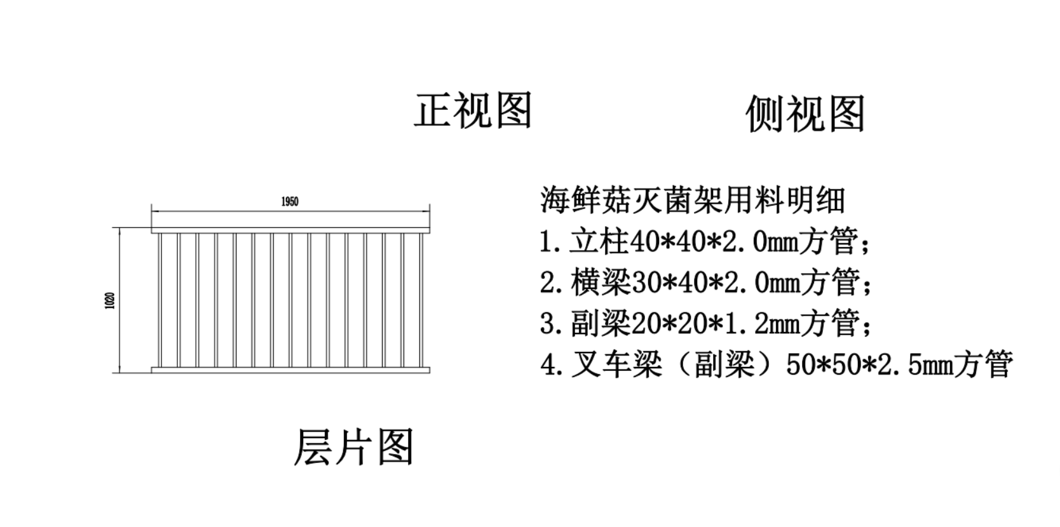

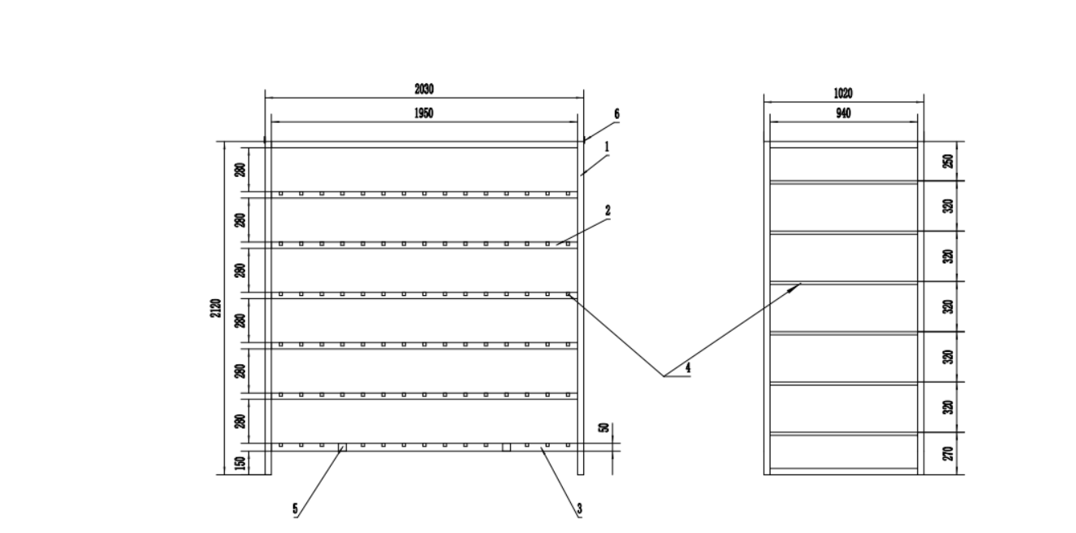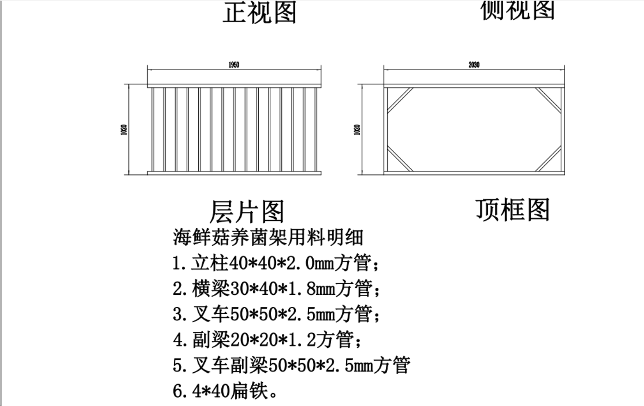
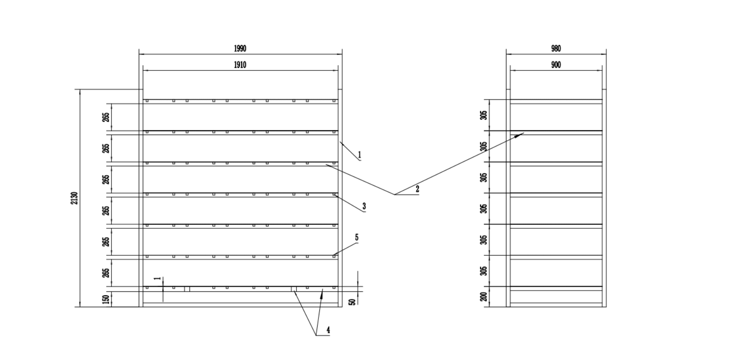

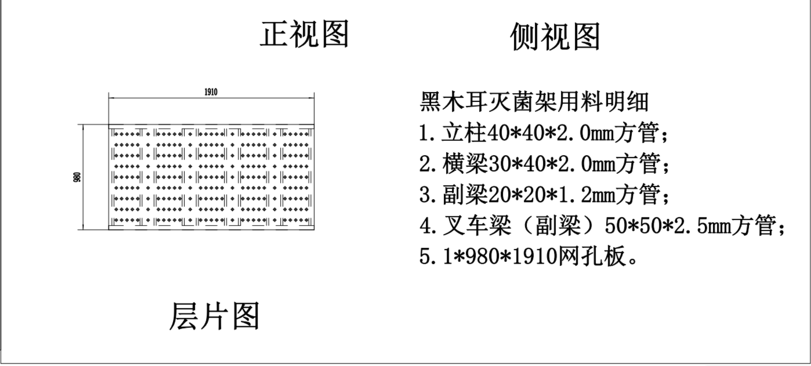

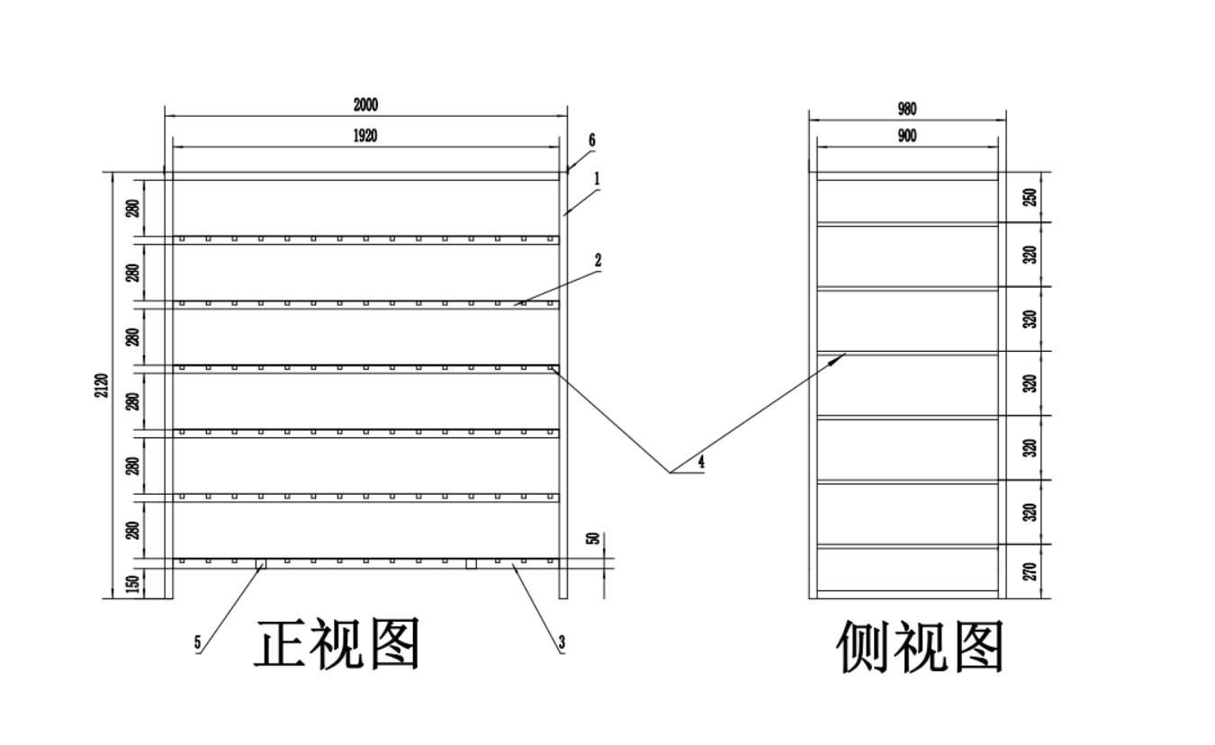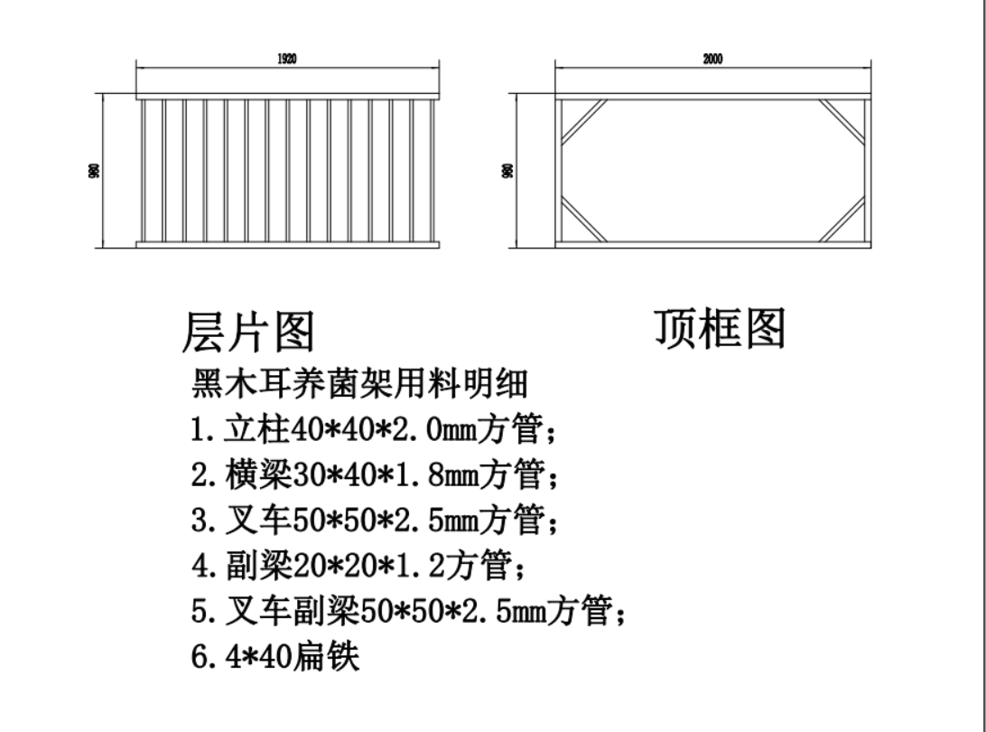

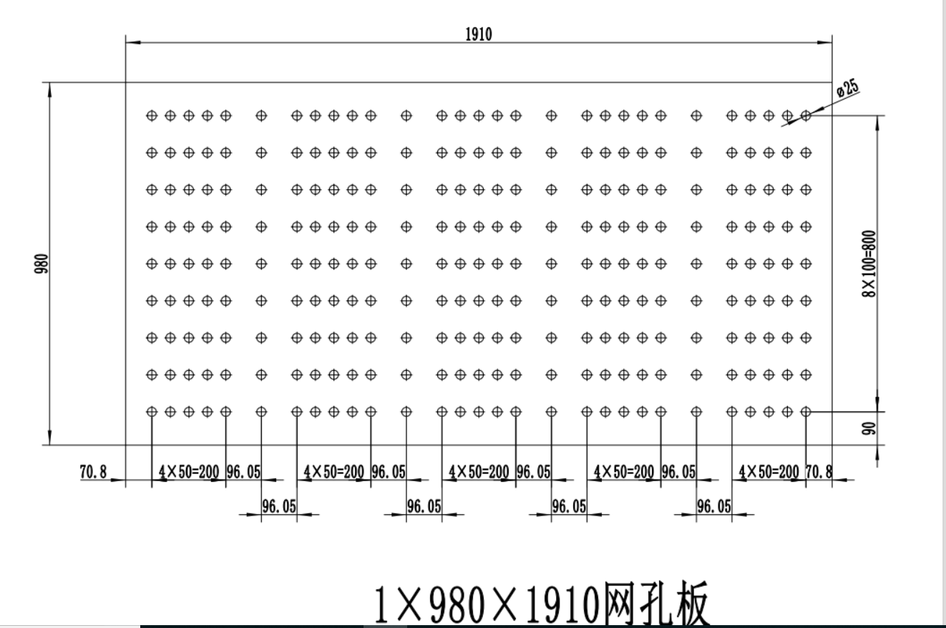

注:本次招标的设备报价，含从采购、运输、卸货至指定地点、安装、验收合格、交付使用及三年保修期(售后服务等)的人民币报价。综合单价包括了设备采购、安装，包括常规配件、易损件的采购、运输、现场施工、检验试验，因质量问题引起的维修和更换、技术指导和培训、成品保护、投标人的利润、税金、政策性文件的规定以及包括原材料涨价等合同明示或暗示的所有一切风险、责任和义务的费用。以及根据所提供图纸、资料结合现场踏勘情况，投标人认为施工现场现有预留、预埋需要增加工作内容的，本次报价必须考虑。
质保服务要求
⑴在项目实施过程中，将提供完整的质量保证流程，确保成果达到要求。对于项目终验，将有由业主方聘请有关机构的专家按照规范标准（无验收规范标准的按双方合同规定的要求）进行，验收过程产生的费用由中标人承担。
⑵中标人提供全免费维护至少三年以上。
⑶中标人所提供的设备、材料等需经验收，如发现有任何质量问题，中标人必须立即以同样型号的设备在规定的时间内予以更换。
⑷在质量保证期内，中标人除保证系统正常运行和完好外，还应结合系统的实际运行情况，免费为使用人提供技术指导和人员培训，以保证售后系统的良好运行状态。
⑸在质量保证期内，因配件发生故障24小时内（从报修时间开始计算）不能修复，中标人必须免费提供同种规格配件进行更换，如不能提供同种规格型号的配件，用其他型号配件代替时，需经使用方同意，且不补差价。
⑹在设备的设计使用寿命周期内，中标人应保证使用人能更换到原厂正宗的零部件，确保设备正常使用。
⑺中标人应能提供主要配件、易损件的供应价格，并在使用人需要购置时以折扣价供应。
⑻服务时间承诺：使用人要求设备在运行过程中出现问题，设备供应商必需在30分钟内给予响应，3小时内到位。须明确现场响应的时间，在承诺响应时间内不能到达或完成服务的惩罚措施。

第四部分 采购合同(范本)
政府采购合同参考范本
（货物类）

第一部分 合同书

项目名称：

甲方：

乙方：

签订地：

签订日期： 年 月 日

年 月 日， （采购人名称） 以 （政府采购方式） 对 （同前页项目名称） 项目进行了采购。经 （相关评定主体名称） 评定， （中标供应商名称）为该项目中标供应商。现于中标通知书发出之日起7个工作日内，按照采购文件确定的事项签订本合同。
根据《中华人民共和国合同法》、《中华人民共和国政府采购法》等相关法律法规之规定，按照平等、自愿、公平和诚实信用的原则，经 （采购人名称） (以下简称：甲方)和 （中标供应商名称） (以下简称：乙方)协商一致，约定以下合同条款，以兹共同遵守、全面履行。
1.1 合同组成部分
下列文件为本合同的组成部分，并构成一个整体，需综合解释、相互补充。如果下列文件内容出现不一致的情形，那么在保证按照采购文件确定的事项的前提下，组成本合同的多个文件的优先适用顺序如下：
1.1.1 本合同及其补充合同、变更协议；
1.1.2 中标通知书；
1.1.3 投标文件（含澄清或者说明文件）；
1.1.4 招标文件（含澄清或者修改文件）；
1.1.5 其他相关采购文件。
1.2 货物
1.2.1 货物名称： ；
1.2.2 货物数量： ；
1.2.3 货物质量： 。
1.3 价款
本合同总价为：￥ 元（大写： 元人民币）。
分项价格及参数：
序号 | 分项名称 | 分项价格 | 参数
总价
1.4 付款方式和发票开具方式

1.4.1 付款方式： ；
1.4.2 发票开具方式： 。
1.5 货物交付期限、地点和方式
1.5.1 交付期限： ；
1.5.2 交付地点： ；
1.5.3 交付方式： 。
1.6 违约责任
1.6.1 除不可抗力外，如果乙方没有按照本合同约定的期限、地点和方式交付货物，那么甲方可要求乙方支付违约金，违约金按每迟延交付货物一日的应交付而未交付货物价格的 %计算，最高限额为本合同总价的 %；迟延交付货物的违约金计算数额达到前述最高限额之日起，甲方有权在要求乙方支付违约金的同时，书面通知乙方解除本合同；
1.6.2 除不可抗力外，如果甲方没有按照本合同约定的付款方式付款，那么乙方可要求甲方支付违约金，违约金按每迟延付款一日的应付而未付款的 %计算，最高限额为本合同总价的 %；迟延付款的违约金计算数额达到前述最高限额之日起，乙方有权在要求甲方支付违约金的同时，书面通知甲方解除本合同；
1.6.3 除不可抗力外，任何一方未能履行本合同约定的其他主要义务，经催告后在合理期限内仍未履行的，或者任何一方有其他违约行为致使不能实现合同目的的，或者任何一方有腐败行为（即：提供或给予或接受或索取任何财物或其他好处或者采取其他不正当手段影响对方当事人在合同签订、履行过程中的行为）或者欺诈行为（即：以谎报事实或者隐瞒真相的方法来影响对方当事人在合同签订、履行过程中的行为）的，对方当事人可以书面通知违约方解除本合同；
1.6.4 任何一方按照前述约定要求违约方支付违约金的同时，仍有权要求违约方继续履行合同、采取补救措施，并有权按照己方实际损失情况要求违约方赔偿损失；任何一方按照前述约定要求解除本合同的同时，仍有权要求违约方支付违约金和按照己方实际损失情况要求违约方赔偿损失；且守约方行使的任何权利救济方式均不视为其放弃了其他法定或者约定的权利救济方式；
1.6.5 除前述约定外，除不可抗力外，任何一方未能履行本合同约定的义务，对方当事人均有权要求继续履行、采取补救措施或者赔偿损失等，且对方当事人行使的任何权利救济方式均不视为其放弃了其他法定或者约定的权利救济方式；
1.6.6 如果出现政府采购监督管理部门在处理投诉事项期间，书面通知甲方暂停采购活动的情形，或者询问或质疑事项可能影响中标结果的，导致甲方中止履行合同的情形，均不视为甲方违约。
1.7 合同争议的解决
本合同履行过程中发生的任何争议，双方当事人均可通过和解或者调解解决；不愿和解、调解或者和解、调解不成的，可以选择下列第 种方式解决：
1.7.1 将争议提交 仲裁委员会依申请仲裁时其现行有效的仲裁规则裁决；
1.7.2 向 （被告住所地、合同履行地、合同签订地、原告住所地、标的物所在地等与争议有实际联系的地点中选出的人民法院名称） 人民法院起诉。
1.8 合同生效
本合同自双方当事人盖章或者签字时生效。

甲方： 乙方：
统一社会信用代码： 统一社会信用代码或身份证号码：

住所： 住所：
法定代表人或 法定代表人
授权代表（签字）： 或授权代表（签字）:
联系人： 联系人：
约定送达地址： 约定送达地址：
邮政编码： 邮政编码：
电话: 电话:
传真: 传真:
电子邮箱： 电子邮箱：
开户银行： 开户银行：
开户名称： 开户名称：
开户账号： 开户账号：

第二部分 合同一般条款
2.1 定义
本合同中的下列词语应按以下内容进行解释：
2.1.1 “合同”系指采购人和中标供应商签订的载明双方当事人所达成的协议，并包括所有的附件、附录和构成合同的其他文件。
2.1.2 “合同价”系指根据合同约定，中标供应商在完全履行合同义务后，采购人应支付给中标供应商的价格。
2.1.3 “货物”系指中标供应商根据合同约定应向采购人交付的一切各种形态和种类的物品，包括原材料、燃料、设备、机械、仪表、备件、计算机软件、产品等，并包括工具、手册等其他相关资料。
2.1.4 “甲方”系指与中标供应商签署合同的采购人；采购人委托采购代理机构代表其与乙方签订合同的，采购人的授权委托书作为合同附件。
2.1.5 “乙方”系指根据合同约定交付货物的中标供应商；两个以上的自然人、法人或者其他组织组成一个联合体，以一个供应商的身份共同参加政府采购的，联合体各方均应为乙方或者与乙方相同地位的合同当事人，并就合同约定的事项对甲方承担连带责任。
2.1.6 “现场”系指合同约定货物将要运至或者安装的地点。
2.2 技术规范
货物所应遵守的技术规范应与采购文件规定的技术规范和技术规范附件(如果有的话)及其技术规范偏差表(如果被甲方接受的话)相一致；如果采购文件中没有技术规范的相应说明，那么应以国家有关部门最新颁布的相应标准和规范为准。
2.3 知识产权
2.3.1 乙方应保证甲方在使用该货物或其任何一部分时不受任何第三方提出的侵犯其著作权、商标权、专利权等知识产权方面的起诉；如果任何第三方提出侵权指控，那么乙方须与该第三方交涉并承担由此发生的一切责任、费用和赔偿；
2.3.2具有知识产权的计算机软件等货物的知识产权归属，详见合同专用条款。
2.4 包装和装运
2.4.1除合同专用条款另有约定外,乙方交付的全部货物,均应采用本行业通用的方式进行包装，没有通用方式的，应当采取足以保护货物的包装方式，且该包装应符合国家有关包装的法律、法规的规定。如有必要，包装应适用于远距离运输、防潮、防震、防锈和防粗暴装卸，确保货物安全无损地运抵现场。由于包装不善所引起的货物锈蚀、损坏和损失等一切风险均由乙方承担。
2.4.2 装运货物的要求和通知，详见合同专用条款。
2.5 履约检查和问题反馈
2.5.1甲方有权在其认为必要时，对乙方是否能够按照合同约定交付货物进行履约检查，以确保乙方所交付的货物能够依约满足甲方之项目需求，但不得因履约检查妨碍乙方的正常工作，乙方应予积极配合；
2.5.2 合同履行期间，甲方有权将履行过程中出现的问题反馈给乙方，双方当事人应以书面形式约定需要完善和改进的内容。
2.6 结算方式和付款条件
详见合同专用条款。
2.7 技术资料和保密义务
2.7.1 乙方有权依据合同约定和项目需要，向甲方了解有关情况，调阅有关资料等，甲方应予积极配合；
2.7.2 乙方有义务妥善保管和保护由甲方提供的前款信息和资料等；
2.7.3 除非依照法律规定或者对方当事人的书面同意，任何一方均应保证不向任何第三方提供或披露有关合同的或者履行合同过程中知悉的对方当事人任何未公开的信息和资料，包括但不限于技术情报、技术资料、商业秘密和商业信息等，并采取一切合理和必要措施和方式防止任何第三方接触到对方当事人的上述保密信息和资料。
2.8 质量保证
2.8.1 乙方应建立和完善履行合同的内部质量保证体系，并提供相关内部规章制度给甲方，以便甲方进行监督检查；
2.8.2 乙方应保证履行合同的人员数量和素质、软件和硬件设备的配置、场地、环境和设施等满足全面履行合同的要求，并应接受甲方的监督检查。
2.9 货物的风险负担
货物或者在途货物或者交付给第一承运人后的货物毁损、灭失的风险负担详见合同专用条款。
2.10 延迟交货
在合同履行过程中，如果乙方遇到不能按时交付货物的情况，应及时以书面形式将不能按时交付货物的理由、预期延误时间通知甲方；甲方收到乙方通知后，认为其理由正当的，可以书面形式酌情同意乙方可以延长交货的具体时间。
2.11 合同变更
2.11.1双方当事人协商一致，可以签订书面补充合同的形式变更合同，但不得违背采购文件确定的事项，且如果系追加与合同标的相同的货物的，那么所有补充合同的采购金额不得超过原合同价的10%；
2.11.2 合同继续履行将损害国家利益和社会公共利益的，双方当事人应当以书面形式变更合同。有过错的一方应当承担赔偿责任，双方当事人都有过错的，各自承担相应的责任。
2.12 合同转让和分包
合同的权利义务依法不得转让，但经甲方同意，乙方可以依法采取分包方式履行合同，即：依法可以将合同项下的部分非主体、非关键性工作分包给他人完成，接受分包的人应当具备相应的资格条件，并不得再次分包，且乙方应就分包项目向甲方负责，并与分包供应商就分包项目向甲方承担连带责任。
2.13 不可抗力
2.13.1如果任何一方遭遇法律规定的不可抗力，致使合同履行受阻时，履行合同的期限应予延长，延长的期限应相当于不可抗力所影响的时间；
2.13.2 因不可抗力致使不能实现合同目的的，当事人可以解除合同；
2.13.3 因不可抗力致使合同有变更必要的，双方当事人应在合同专用条款约定时间内以书面形式变更合同；
2.13.4受不可抗力影响的一方在不可抗力发生后，应在合同专用条款约定时间内以书面形式通知对方当事人，并在合同专用条款约定时间内，将有关部门出具的证明文件送达对方当事人。
2.14 税费
与合同有关的一切税费，均按照中华人民共和国法律的相关规定。
2.15 乙方破产
如果乙方破产导致合同无法履行时，甲方可以书面形式通知乙方终止合同且不给予乙方任何补偿和赔偿，但合同的终止不损害或不影响甲方已经采取或将要采取的任何要求乙方支付违约金、赔偿损失等的行动或补救措施的权利。
2.16 合同中止、终止
2.16.1 双方当事人不得擅自中止或者终止合同；
2.16.2合同继续履行将损害国家利益和社会公共利益的，双方当事人应当中止或者终止合同。有过错的一方应当承担赔偿责任，双方当事人都有过错的，各自承担相应的责任。
2.17 检验和验收
2.17.1货物交付前，乙方应对货物的质量、数量等方面进行详细、全面的检验，并向甲方出具证明货物符合合同约定的文件；货物交付时，乙方在合同专用条款约定时间内组织验收，并可依法邀请相关方参加，验收应出具验收书。
2.17.2合同期满或者履行完毕后，甲方有权组织（包括依法邀请国家认可的质量检测机构参加）对乙方履约的验收，即：按照合同约定的技术、服务、安全标准，组织对每一项技术、服务、安全标准的履约情况的验收，并出具验收书。
2.17.3 检验和验收标准、程序等具体内容以及前述验收书的效力详见合同专用条款。
2.18 通知和送达
2.18.1 任何一方因履行合同而以合同第一部分尾部所列明的 发出的所有通知、文件、材料，均视为已向对方当事人送达；任何一方变更上述送达方式或者地址的，应于 个工作日内书面通知对方当事人，在对方当事人收到有关变更通知之前，变更前的约定送达方式或者地址仍视为有效。
2.18.2以当面交付方式送达的，交付之时视为送达；以电子邮件方式送达的，发出电子邮件之时视为送达；以传真方式送达的，发出传真之时视为送达；以邮寄方式送达的，邮件挂号寄出或者交邮之日之次日视为送达。
2.19 计量单位
除技术规范中另有规定外,合同的计量单位均使用国家法定计量单位。
2.20 合同使用的文字和适用的法律
2.20.1 合同使用汉语书就、变更和解释；
2.20.2 合同适用中华人民共和国法律。
2.21 履约保证金
2.21.1 采购文件要求乙方提交履约保证金的，乙方应按合同专用条款约定的方式，以支票、汇票、本票或者金融机构、担保机构出具的保函等非现金形式，提交不超过合同价10%的履约保证金；
2.21.2 履约保证金在合同专用条款约定期间内或者货物质量保证期内不予退还或者应完全有效，前述约定期间届满或者货物质量保证期届满之日起 个工作日内，甲方应将履约保证金退还乙方；
2.21.3 如果乙方不履行合同，履约保证金不予退还；如果乙方未能按合同约定全面履行义务，那么甲方有权从履约保证金中取得补偿或赔偿，同时不影响甲方要求乙方承担合同约定的超过履约保证金的违约责任的权利。
2.22 合同份数
合同份数按合同专用条款规定，每份均具有同等法律效力。
第三部分 合同专用条款
本部分是对前两部分的补充和修改，如果前两部分和本部分的约定不一致，应以本部分的约定为准。本部分的条款号应与前两部分的条款号保持对应；与前两部分无对应关系的内容可另行编制条款号。
条款号 | 约定内容

第五部分 投标文件内容及格式

一、投标书编制顺序
投标人应按下列顺序排列和装订投标文件：
一、投标函
二、法人代表人身份证明或法人代表授权委托书及授权代表身份证明
三、开标一览表
四、联合体协议书；（若有时）
五、投标保证金（附收据复印件）
六、投标方资质证明文件，包括：
1、投标人营业执照复印件
2、中华人民共和国组织机构代码证复印件
3、税务登记证复印件
4、关于资格的声明函
七、技术参数、功能偏离表
八、商务条款偏离表
九、设备分项明细报价表
十、近三年的类似销售业绩表1个及以上（2016年9月-2019年9月）
十一、投标单位（供应商）反商业贿赂承诺书
十二、售后服务承诺详述、维修、维护、培训等计划详述
十三、经年审计的上年度会计报表
十四、备品、备件清单设备简要说明一览表
十五、优惠条件：投标人承诺给予采购人的各种优惠条件，（包括售后服务、备品备件、专用耗材等方面的优惠）
十六、符合《政府采购法》第二十二条规定的条件
十七、提供其它有利于投标的资料
注：1、投标文件必须制作有目录和页码
2、只接受A4纸张大小的投标文件
投标文件未按要求制作将作为废标处理

（一）投标函
（招标人）：
我方已仔细研究了 （项目名称），签字代表 （姓名、职务）已被正式授权代表投标人 （投标人名称）提交下述文件。
（1）投标报价表；（2）偏离表；（3）生产、检验设备一览表；(4)人力资源一览表；（5）生产产地及环境说明；（6）质量控制措施；（7）产品配置清单；（8）技术参数说明；（9）质量保证承诺书；（10）售后服务承诺书；（11）投标资格证明文件；（12）主要经营业绩；等相关文件资料
同时，签字代表宣布承诺如下：
⑴投标人已详细阅读全部招标文件（含修改文件），并理解其实质性内容，同意承担其规定的全部义务和相关责任。
⑵投标人严格按照招标文件的规定报价，如被确定为中标人后，全面履行合同。
⑶所附投标报价表中提供的货物投标总价（含优惠折扣）为人民币（大写）： 元整，（小写）： 元。
⑷本投标有效期为30天；若在投标有效期内撤回投标，其投标保证金将被招标人没收。
⑸如提供虚假资质证明材料，其投标保证金将被招标人没收。
⑹投标人同意提供按照贵方可能要求的与其投标有关的一切数据或资料，完全理解贵方不一定接受最低价的投标或收到的任何投标的约定。
与本投标有关的一切正式往来通讯如下：
电话：
传真：
地址：

投标人（公章）：
授权代表（签字）：
年 月 日

（二）、法定代表人身份证明书

供应商名称：
单位性质：
地址：
成立时间： 年 月 日
经营期限：
姓名： 性别： 年龄： 职务： 系 （供应商名称） 的法定代表人。
特此证明。

法人身份证复印件正面

法人身份证复印件反面

法定代表人： （签字）
供应商： （盖单位章）

年 月 日

说明：本证明文件用于供应商法定代表人出席开标会，并须按此格式提供。
（2.1）法定代表人授权委托书

致： 发包人名称 ：

本人 姓名 系 （供应商全称） 的法定代表人授权我公司 （供应商代表姓名） 为供应商代表，代表本公司参加贵司组织的 项目名称、包段、招标编号 ）竞争性谈判活动，全权代表本公司处理谈判过程的一切事宜，包括但不限于：投标、参与开标、谈判、签约等。供应商代表在谈判过程中所签署的一切文件和处理与之有关的一切事务，本公司均予以认可并对此承担责任。供应商代表无转委托权。特此授权。
本授权书自出具之日起生效。

授权代表身份证复印件正面

法人身份证复印件正面

法人身份证复印件反面

授权代表身份证复印件反面

代理人： （签字） 性别 ： 年龄：_______

身份证号码： 职务：

供应商： （盖章）

法定代表人： （签字或盖章）

授权委托日期： 年 月 日

说明：本授权委托书用于供应商法定代表人授权委托人出席开标会，并须按此格式提供。
（三）开标一览表
项目名称： 单位： 元
采购名称 | … | … | … | … | 单价（元） | 合价（元） | … | 交货期 | 备 注
子目名称
子目名称
子目名称
……
……
投标总报价 | ¥： 元
 | 大写：

投标人公章：
投标人授权代表签字：
日期: 年 月 日
注：1．各表格长度方向可做扩展。
2．该表应详细列明单价、合价、投标总价，如单价与合价、投标总价不符，以单价为准，核准合价及投标总价。
3．本次招标的设备，从采购、运输、卸货至指定地点、安装、验收合格、交付使用及三年保修期(售后服务等)的人民币报价。综合单价包括了设备采购、安装，包括常规配件、易损件的采购、运输、现场施工、检验试验，因质量问题引起的维修和更换、技术指导和培训、成品保护、投标人的利润、税金、政策性文件的规定以及包括原材料涨价等合同明示或暗示的所有一切风险、责任和义务以及根据所提供图纸、资料结合现场踏勘情况，投标人认为施工现场现有预留、预埋需要增加工作内容等所有费用。
4．在本次招标范围内，只能对应唯一的一个综合单价，即载明的单价。

（四）联合体协议书(若有时填报)
牵头人名称：
法定代表人：
法定住所：
成员二名称：
法定代表人：
法定住所：
鉴于上述各成员单位经过友好协商，自愿组成 （联合体名称）联合体，共同参加 （招标人名称）（以下简称招标人） （项目名称）的投标并争取赢得本项目合同（以下简称合同）。现就联合体投标事宜订立如下协议：
1． （某成员单位名称）为 （联合体名称）牵头人。
2．在本项目投标阶段，联合体牵头人合法代表联合体各成员负责本工程投标文件编制活动，代表联合体提交和接收相关的资料、信息及指示，并处理与投标和中标有关的一切事务；联合体中标后，联合体牵头人负责合同订立和合同实施阶段的主办、组织和协调工作。
3．联合体将严格按照招标文件的各项要求，递交投标文件，履行投标义务和中标后的合同，共同承担合同规定的一切义务和责任，联合体各成员单位按照内部职责的部分，承担各自所负的责任和风险，并向招标人承担连带责任。
4．联合体各成员单位内部的职责分工如下： 。按照本条上述分工，联合体成员单位各自所承担的合同工作量比例如下： 。
5．投标工作和联合体在中标后项目实施过程中的有关费用按各自承担的工作量分摊。
6．联合体中标后，本联合体协议是合同的附件，对联合体各成员单位有合同约束力。
7．本协议书自签署之日起生效，联合体未中标或者中标时合同履行完毕后自动失效。
8．本协议书一式 份，联合体成员和招标人各执一份。
牵头人名称： （盖单位章）
法定代表人或其委托代理人： （签字）
成员二名称： （盖单位章）
法定代表人或其委托代理人： （签字）

年 月 日

备注：本协议书由委托代理人签字的，应附法定代表人签字的授权委托书。

- 投标保证金（银行转账回执单复印件）

投标保证金复印件

投标人名称： （盖单位鲜红章）
法定代表人： （签字）
委托代理人： （签字）
地 址：

（六）投标方资质证明文件
关于资格的声明函
致 ：
关于贵方20 年 月 日第（招标编号）招标公告关于“ ”的招标项目，本签字人愿意参加投标，并有能力提供 （项目名称） 项目中的（包号及货物名称）招标货物及相关服务，并保证所提交的所有文件和说明是真实和准确的。
投标人： 投标人名称 盖章：
签字人姓名、职务：
地址：
受权签署本资格文件人：授权人姓名
传真：
邮编：
电话：
日期： 年 月 日
（七）技术参数、功能偏离表
投标人名称（公章）： 招标编号：
序号 | 招标文件规格条目号 | 招标规格 | 投标规格 | 偏离 | 说明
1
2
3
…
注：与招标文件要求逐条对应填写。

投标人代表签字：
（八）商务条款偏离表
投标人名称（公章）： 项目编号：
序号 | 招标文件  条目号 | 招标文件的商务条款 | 投标文件的商务条款 | 说明
1
2
3
…
投标人代表签字：
（九）设备分项明细报价表
项目名称： 单位：人民币·元

设备名称（型号、规格） | 数量 | 单价 | 复价 | 备注
设备出厂价
运保费
安装调试费
初检费
与土建的配合费（安装费的2%）
备品备件、专用工具
技术服务费
培训费
……
其它费用
投标总报价（万元）
注：1.运杂费包括：运输至建设工地施工现场过程中所发生的海外运输费、国内运输费、装卸费、包装费和运输保险费以及其它可能发生的费用。
2.此表中的投标总报价必须与开标一览表中的总报价一致。

投标人授权代表签字： 投标人公章：
年 月 日

（十）类似该项目业绩表（中标通知书、合同复印件）
投标人名称（公章）： 招标编号：
地 区 | 名称 | 规格及型号 | 数 量 | 备 注
投标人代表签字：
（十一）投标单位（供应商）反商业贿赂承诺书
我公司承诺在（项目编号、项目名称）招标活动中，不给予国家工作人员以及中介机构工作人员及其亲属各种形式的商业贿赂（包括送礼金礼品、有价证券、购物券、回扣、佣金、咨询费、劳务费、赞助费、宣传费、支付旅游费用、报销各种消费凭证、宴请、娱乐等），如有上述行为，我公司及项目参与人员愿意按照《反不正当竞争法》的有关规定接受处罚。
公司法人代表：
法人授权代表：
项目经办人：
年 月 日
- 售后服务承诺详述、维修、维护、培训等计划详述
（投标企业需提供如中标后在本地区内提供售后服务机构的承诺书，服务措施和零配件供应方案，服务响应时间等）
（十三）经年审计的上年度会计报表
（十四） 备品、备件清单设备简要说明一览表
投标人名称（公章）： 招标编号/标段号：
序号 | 设备、材料名称 | 单位 | 规格型号 | 数量 | 单价 | 品牌及型号

注：此表需详列投标的每种设备。
投标人代表签字：
（十五）优惠条件：投标人承诺给予采购人的各种优惠条件，（包括售后服务、备品备件、专用耗材等方面的优惠）
- 符合《政府采购法》第二十二条规定的条件
- 提供其它有利于投标的资料
投标资格证明文件及投标人基本情况
一、营业执照（复印件加盖公章）
二、企业法人组织机构代码证书（复印件加盖公章）
三、税务登记证书（复印件加盖公章）
四、法人代表资格证明书或法人授权委托书（原件）
五、被授权人身份证（复印件）
六、投标人基本情况说明
（1）名称及其它情况：
A、名称：
B、地址： 传真/电话： 邮编：
C、成立或注册日期：
D、法人代表姓名：
E、投标人在当地的代表姓名和地址邮编、传真、电话：
（2）投标货物的生产情况
（3）投标人企业技术力量情况表
（4）开户银行名称及地址：
（5）投标人认为需要声明的其它情况

投标人（公章）：
授权代表签字：
日 期：

注意事项

1、投标人对所附表格中要求的资料和询问应做出肯定的回答。
2、招标文件的签字人应保证他所做的声明及对一切问题的回答的真实性和准确。
3、投标人提供的招标文件将由招标人使用，并据此进行评价和判断，确定投标人的能力。
4、投标人提交的文件将给予保密，但不退还。

